ỦY BAN NHÂN DÂN  TỈNH ĐỒNG NAI  ------- | CỘNG HÒA XÃ HỘI CHỦ NGHĨA VIỆT NAM  Độc lập - Tự do - Hạnh phúc  ---------------
Số: 4409/QĐ-UBND | Đồng Nai, ngày 20 tháng 10 năm 2021

QUYẾT ĐỊNH
VỀ VIỆC PHÊ DUYỆT QUY TRÌNH ĐIỆN TỬ THỰC HIỆN THỦ TỤC HÀNH CHÍNH ĐƯỢC SỬA ĐỔI, BỔ SUNG THUỘC THẨM QUYỀN GIẢI QUYẾT CỦA SỞ VĂN HÓA, THỂ THAO VÀ DU LỊCH
CHỦ TỊCH ỦY BAN NHÂN DÂN TỈNH ĐỒNG NAI
Căn cứ Luật Tổ chức chính quyền địa phương ngày 19/6/2015; Luật sửa đổi, bổ sung một số điều của Luật Tổ chức Chính phủ và Luật Tổ chức chính quyền địa phương ngày 22 tháng 11 năm 2019;
Căn cứ Nghị định số 61/2018/NĐ-CP ngày 23/4/2018 của Chính phủ về thực hiện cơ chế một cửa, một cửa liên thông trong giải quyết thủ tục hành chính;
Căn cứ Thông tư số 01/2018/TT-VPCP ngày 23/11/2018 của Văn phòng Chính phủ hướng dẫn thi hành một số quy định của Nghị định số 61/2018/NĐ-CP ngày 23/4/2018 của Chính phủ về thực hiện cơ chế một cửa, một cửa liên thông trong giải quyết thủ tục hành chính;
Căn cứ Quyết định số 766/QĐ-UBND ngày 09/3/2021 của Chủ tịch UBND tỉnh về việc công bố thủ tục hành chính được ban hành mới, sửa đổi, bổ sung và bãi bỏ thuộc thẩm quyền giải quyết của Sở Văn hóa, Thể thao và Du lịch;
Căn cứ Quyết định số 975/QĐ-UBND ngày 29/3/2021 của Chủ tịch UBND tỉnh Đồng Nai về việc phê duyệt quy trình điện tử thực hiện thủ tục hành chính được ban hành mới, bị bãi bỏ thuộc thẩm quyền giải quyết của Sở Văn hóa, Thể thao và Du lịch;
Căn cứ Quyết định số 2883/QĐ-UBND ngày 23/8/2021 của Chủ tịch Ủy ban nhân dân tỉnh về việc công bố thủ tục hành chính và quy trình điện tử thực hiện thủ tục hành chính được ban hành mới, được sửa đổi thuộc thẩm quyền giải quyết của Sở Văn hóa, Thể thao và Du lịch tỉnh Đồng Nai;
Căn cứ Quyết định số 2860/QĐ-UBND ngày 23/8/2021 của Chủ tịch UBND tỉnh Đồng Nai về việc ủy quyền thực hiện một số nội dung quản lý nhà nước lĩnh vực nghệ thuật biểu diễn thuộc thẩm quyền của Ủy ban nhân dân tỉnh Đồng Nai;
Căn cứ Quyết định số 4195/QĐ-UBND ngày 06/10/2021 của Chủ tịch UBND tỉnh Đồng Nai về việc ủy quyền phê duyệt danh sách và kinh phí hỗ trợ người lao động và người sử dụng lao động gặp khó khăn do đại dịch COVID-19 trên địa bàn tỉnh Đồng Nai;
Theo đề nghị của Giám đốc Sở Văn hóa, Thể thao và Du lịch tỉnh Đồng Nai tại Văn bản số 2906/SVHTTDL-TCHC ngày 08/10/2021.
QUYẾT ĐỊNH:
Điều 1. Ban hành kèm theo Quyết định này 04 quy trình điện tử thực hiện thủ tục hành chính được sửa đổi, bổ sung thuộc thẩm quyền giải quyết của Sở Văn hóa, Thể thao và Du lịch; như sau:
1. Sửa đổi, bổ sung Quy trình điện tử thực hiện thủ tục Hỗ trợ hướng dẫn viên du lịch bị ảnh hưởng bởi đại dịch COVID-19 (Mã số thủ tục: 1.010087) và Quy trình điện tử thực hiện thủ tục Hỗ trợ viên chức hoạt động nghệ thuật gặp khó khăn do đại dịch Covid-19 (Mã số thủ tục: 1.010088), được ban hành tại Quyết định số 2883/QĐ-UBND ngày 23/8/2021 của Chủ tịch UBND tỉnh Đồng Nai.
2. Sửa đổi, bổ sung Quy trình điện tử thực hiện thủ tục Tổ chức biểu diễn nghệ thuật trên địa bàn quản lý (không thuộc trường hợp trong khuôn khổ hợp tác quốc tế của các hội chuyên ngành về nghệ thuật biểu diễn thuộc Trung ương, đơn vị sự nghiệp công lập có chức năng biểu diễn nghệ thuật thuộc Trung ương), mã số thủ tục: 1.009397 và Quy trình điện tử thực hiện thủ tục Tổ chức cuộc thi, liên hoan trên địa bàn quản lý (không thuộc trường hợp toàn quốc và quốc tế của các hội chuyên ngành về nghệ thuật biểu diễn thuộc Trung ương, đơn vị sự nghiệp công lập có chức năng biểu diễn nghệ thuật thuộc Trung ương), mã số thủ tục: 1.009398, được ban hành tại Quyết định số 975/QĐ-UBND ngày 29/3/2021 của Chủ tịch UBND tỉnh Đồng Nai.
(Danh mục và quy trình điện tử đính kèm theo).
Điều 2. Quyết định này có hiệu lực thi hành kể từ ngày ký, các nội dung khác tại Quyết định số 2883/QĐ-UBND ngày 23/8/2021 và Quyết định số 975/QĐ-UBND ngày 29/3/2021 vẫn giữ nguyên giá trị pháp lý.
Giao Sở Thông tin và Truyền thông phối hợp với Sở Văn hóa, Thể thao và Du lịch cập nhật quy trình (lưu đồ) giải quyết thủ tục hành chính đã được sửa đổi, bổ sung lên Phần mềm một cửa điện tử của tỉnh (Egov).
Điều 3. Chánh Văn phòng UBND tỉnh; Giám đốc các Sở: Văn hóa, Thể thao và Du lịch; Thông tin và Truyền thông; Trung tâm hành chính công tỉnh và các tổ chức, cá nhân có liên quan chịu trách nhiệm thi hành Quyết định này./.

Nơi nhận:  - Như Điều 3;  - Cục Kiểm soát thủ tục hành chính (VPCP);  - Chủ tịch, các Phó Chủ tịch UBND tỉnh;  - Chánh, Phó Chánh VP. UBND tỉnh;  - Lưu: VT, HCC, CTTĐT. | CHỦ TỊCH  Cao Tiến Dũng

PHỤ LỤC
QUY TRÌNH ĐIỆN TỬ THỰC HIỆN THỦ TỤC HÀNH CHÍNH THUỘC THẨM QUYỀN GIẢI QUYẾT CỦA SỞ VĂN HÓA, THỂ THAO VÀ DU LỊCH
(Ban hành kèm theo Quyết định số: 4409/QĐ-UBND ngày 20/10/2021 của Chủ tịch Ủy ban nhân dân tỉnh Đồng Nai)
Phần I
DANH MỤC QUY TRÌNH ĐIỆN TỬ THỰC HIỆN THỦ TỤC HÀNH CHÍNH
Stt | Mã số thủ tục | Tên thủ tục hành chính | Căn cứ sửa đổi, bổ sung | Số trang tại Phần II
1. | 1.010087 | Thủ tục Hỗ trợ hướng dẫn viên du lịch bị ảnh hưởng bởi đại dịch COVID-19 | Quyết định số 4195/QĐ-UBND ngày 06/10/2021 của Chủ tịch UBND tỉnh Đồng Nai | 2
2. | 1.010088 | Thủ tục hỗ trợ viên chức hoạt động nghệ thuật gặp khó khăn do đại dịch COVID-19 |  | 3
3. | 1.009397 | Thủ tục tổ chức biểu diễn nghệ thuật trên địa bàn quản lý (không thuộc trường hợp trong khuôn khổ hợp tác quốc tế của các hội chuyên ngành về nghệ thuật biểu diễn thuộc Trung ương, đơn vị sự nghiệp công lập có chức năng biểu diễn nghệ thuật thuộc Trung ương) | Quyết định số 2860/QĐ- UBND ngày 23/8/2021 của Chủ tịch UBND tỉnh Đồng Nai | 4
4. | 1.009398 | Thủ tục tổ chức cuộc thi, liên hoan trên địa bàn quản lý (không thuộc trường hợp toàn quốc và quốc tế của các hội chuyên ngành về nghệ thuật biểu diễn thuộc Trung ương, đơn vị sự nghiệp công lập có chức năng biểu diễn nghệ thuật thuộc Trung ương) |  | 4
Phần II
QUY TRÌNH ĐIỆN TỬ THỰC HIỆN THỦ TỤC HÀNH CHÍNH
1. Thủ tục Hỗ trợ hướng dẫn viên du lịch bị ảnh hưởng bởi đại dịch COVID-19
a. Thời hạn giải quyết: 04 ngày làm việc
b. Lưu đồ giải quyết:
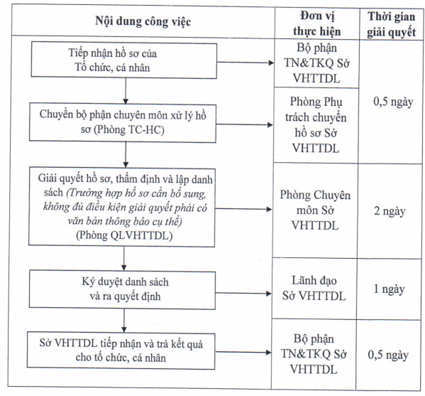
2. Thủ tục hỗ trợ viên chức hoạt động nghệ thuật gặp khó khăn do đại dịch COVID-19
a. Thời hạn giải quyết: 05 ngày làm việc
b. Lưu đồ giải quyết:

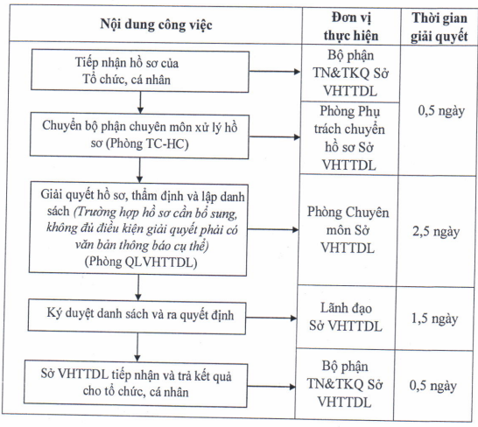
3. Thủ tục tổ chức biểu diễn nghệ thuật trên địa bàn quản lý (không thuộc trường hợp trong khuôn khổ hợp tác quốc tế của các hội chuyên ngành về nghệ thuật biểu diễn thuộc Trung ương, đơn vị sự nghiệp công lập có chức năng biểu diễn nghệ thuật thuộc Trung ương)
a) Thời hạn giải quyết: 05 ngày làm việc, kể từ ngày nhận được hồ sơ hợp lệ (Sở VHTTDL).
b) Lưu đồ giải quyết:
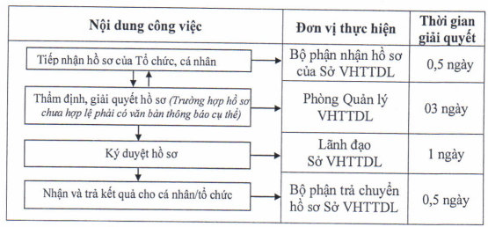
4. Thủ tục tổ chức cuộc thi, liên hoan trên địa bàn quản lý (không thuộc trường hợp toàn quốc và quốc tế của các hội chuyên ngành về nghệ thuật biểu diễn thuộc Trung ương, đơn vị sự nghiệp công lập có chức năng biểu diễn nghệ thuật thuộc Trung ương)
a) Thời hạn giải quyết: 15 ngày làm việc, kể từ ngày nhận được hồ sơ hợp lệ (Sở VHTTDL).
b) Lưu đồ giải quyết:
